МЕЖДИНЕН ДОКЛАД ЗА ДЕЙНОСТТА
НА
„ЛЕВ ИНВЕСТ” АДСИЦ, гр. София
към 30.06.2021 г.,
съгласно чл.100о, ал.4, т.2 във връзка с чл. 100о¹, ал. 7 от ЗППЦК

- Важни събития за „ЛЕВ ИНВЕСТ” АДСИЦ, настъпили през периода 01.01.2020 г. – 30.06.2021 г.
През периода 01.01.2021 г. – 30.06.2021 г. „ЛЕВ ИНВЕСТ” АДСИЦ е оповестило следната вътрешна информация до КФН, БФБ-София АД и обществеността:

На 28.01.2021 г. „ЛЕВ ИНВЕСТ” АДСИЦ е представило пред КФН, БФБ и обществеността междинен финансов отчет за четвъртото тримесечие на 2020 г.

На 31.03.2021 г. „ЛЕВ ИНВЕСТ” АДСИЦ е представило пред КФН, БФБ и обществеността годишен финансов отчет към 31.12.2020 г.

На 28.04.2021 г. „ЛЕВ ИНВЕСТ” АДСИЦ е представило пред КФН, БФБ и обществеността междинен финансов отчет за първо тримесечие на 2021 г.

На 20.05.2021 г. „ЛЕВ ИНВЕСТ” АДСИЦ е представило пред КФН, БФБ и обществеността Покана за свикване на РГОСА за 24.06.2021 г.със следното съдържание:
Съветът на директорите на „ЛЕВ ИНВЕСТ“ АДСИЦ. ЕИК 175322105. ISIN код на емисията BG1100098075. на основание чл. 223. ал. I от Търговски закон и чл. 115, ал. I от Закона за публичното предлагане на ценни книжа (ЗППЦК; свиква редовни годишно заседание на Общо събрание на акционерите на дружеството на 24.06.2021 г. в 10:30 часа, (Източноевропейско стандартно време EET=l 1С 3'07:30 (координирано универсално време UTC). с Уникален идентификационен код на събитието LEVI2406202I R.GOSA. в гр. София 1784. район „Младост”, ул. „Михаил Тенев” № 12. бизнес център „Евротур”, ет. 2. офис 6. при следния дневен ред и предложения за решения:
1. Приемане на годишния доклад на Съвета на директорите за дейността на дружеството през 2020 г. Предложение за решение'. Общото събрание на акционерите приема годишния доклад на Съвета на директорите за дейността на дружеството през 2020 г.
2. Приемане на одитирания годишен финансов отчет на дружеството за 2020 г. и одиторския доклад. Предложение за решение'. Общото събрание на акционерите приема одитирания годишен финансов отчет на дружеството за 2020 г. и одиторския доклад.
3. Приемане на доклада по изпълнение на Политиката за възнагражденията на членовете на Съвета на директорите ЛЕВ ИНВЕСТ АДСИЦ за 2020 г. Предложение за решение'. Общото събрание на акционерите приема доклада по изпълнение на Политиката за възнагражденията на членовете на Съвета на директорите ЛЕВ ИНВЕСТ АДСИЦ за 2020 г.
4. Приемане на решение относно реализирания от дружеството финансов резултат за 2020 г. Предложение за решение: Общото събрание на акционерите приема решение с печалбата, реализирана през 2020 г. в размер на 83 888.64 лева да бъде покрита част от непокритата загуба за предходни години.
5. Приемане на годишния доклад на одитния комитет на дружест вото за 2020 г. Предложение за решение: Общото събрание на акционерите приема годишния доклад на одитния комитет на дружеството за 2020 г.
6. Приемане на решение за освобождаване на членовете на Съвета на директорите от отговорност за управлението им през 2020 г. Предложение за решение: Общото събрание на акционерите освобождава от отговорност членовете на Съвета на директорите за дейността им през 2020 г.
7. Изслушване на годишния доклад за дейността на директора за връзки с инвеститорите на J[EB ИНВЕСТ .АДСИЦ през 2020 г. Предложение за решение: Общото събрание на акционерите изслушва и приема за сведение представения доклад за дейността на директора за връзки с инвеститорите на ЛЕВ ИНВЕСТ АДСИЦ през 2020 г.
8. Избор на регистриран одитор на ЛЕВ ИНВЕСТ АДСИЦ за 2021 г. Предложение за решение: Общото събрание на акционерите приема решение за избор на регистриран одитор на дружеството за 2021 г. съгласно препоръката на одитния комитет, приложени към писмените материали.
9. Вземане на решение за освобождаване от длъжност на Мирослав Иванов Попхристов и Явор Маринов Спасов като членове на Съвета на директорите на ЛЕВ ИНВЕСТ АДСИЦ. Предложение за решение: Общото събрание на акционерите освобождава от длъжност Мирослав Иванов Попхристов и Явор Маринов Спасов като членове на Съвета на директорите на ЛЕВ ИНВЕСТ АДСИЦ.
Решението на ОСА за освобождаване от длъжност влиза в сила след издаване на одобрение от страна на Комисията за финансов надзор, по реда на чл. 1 5 от ЗДСИЦДС на предложените кандидати за членове на Съвета на директорите на дружеството съгласно т. 10 от дневния ред на събранието.
10. Вземане на решение за избор на Лозана Любенова Славчова и Георги Веселинов Шаранков за членове на Съвета на директорите на ЛЕВ ИНВЕСТ АДСИЦ. Предложение за решение: Общото събрание на акционерите избира Лозана Любенова Славчова и Георги Веселинов Шаранков за членове на Съвета на директорите на ЛЕВ ИНВЕСТ АДСИЦ. Решението на ОСА влиза в сила от датата на решението за одобрение на Комисията за финансов надзор, по реда на чл. 15 от ЗДСИЦДС на предложените за одобрение кандидати.
11. Определяне на размера на възнаграждението на новоизбраните членове на СД на Дружеството. Предложение за решение: ОСА определя размер на възнаграждението на новоизбраните членове на СД. както следва:
- Лозана Любенова Славчова - не се определя възнаграждение
- Георги Веселинов Шаранков - не се определя възнаграждение
12. Избор на членове на Одитния комитет на ЛЕВ ИНВЕСТ АДСИЦ. определяне на мандата им. както и възнаграждението им. Предложение за решение: Общото събрание на акционерите избира Тодорка Георгиева Николова, Никола Димитров Дрънев и Борис Димитров Димитров за членове на Одитния комитет на Дружеството за 3 (три) години. Предвид финансово-икономическото състояние на дружеството не се предвижда възнаграждение за членовете на Одитния комитет.
13. Приемане на промени в политиката за възнагражденията на членовете на Съвета на директорите на ЛЕВ ИНВЕСТ АДСИЦ. Предложение за решение: ОСА приема промени в политиката за възнагражденията на членовете на СД на ЛЕВ ИНВЕСТ АДСИЦ.

На 24.06.2021 г. „ЛЕВ ИНВЕСТ” АДСИЦ е представило пред КФН, БФБ и обществеността уведомление за взети решения от редовното годишно общо събрание на акционерите на "Лев Инвест" АДСИЦ, проведено на 24.06.2021 г. със следното съдържание:
Във връзка с проведеното на 24.06.2021 г. редовно заседание на общото събрание на акционерите на ЛЕВ ИНВЕСТ АДСИЦ, Ви уведомяваме за важните решения, приети от акционерите, а именно:
1. Общото събрание на акционерите прие годишния доклад на Съвета на директорите за дейността на дружеството през 2020 г., одитирания годишен финансов отчет на дружеството за 2020 г. и одиторския доклад, доклада по изпълнение на Политиката за възнагражденията на членовете на Съвета на директорите ЛЕВ ИНВЕСТ АДСИЦ за 2020 г., която съгласно изискванията на чл. 12, ал. 4, изр. първо от Наредба № 48 е публикувана на интернет страницата на Дружеството - http://levinvest.com/, раздел «За инвеститорите», подраздел «Общо събрание на акционерите», годишния доклад на одитния комитет на дружеството за 2020 г. и доклад за дейността на директора за връзки с инвеститорите на ЛЕВ ИНВЕСТ АДСИЦ през 2020 г.
2. Общото събрание на акционерите прие решение за освобождаване на членовете на Съвета на директорите от отговорност за дейността им през 2020 г.
3. Общото събрание на акционерите прие решение за избор на регистриран одитор на дружеството за 2021 г. съгласно препоръката на одитния комитет, а именно: Одиторско дружество „БН Одит Консулт“ ЕООД, с регистриран одитор Божидар Начев – рег. No 178.
4. Общото събрание на акционерите прие решение с печалбата, реализирана през 2020 г. в размер на 83 888,64 лева да бъде покрита част от непокритата загуба за предходни години.
5. Общото събрание на акционерите прие решение за освобождаване от длъжност Мирослав Иванов Попхристов и Явор Маринов Спасов като членове на Съвета на директорите на ЛЕВ ИНВЕСТ АДСИЦ. Решението на ОСА за освобождаване от длъжност влиза в сила след издаване на одобрение от страна на Комисията за финансов надзор, по реда на чл. 15 от ЗДСИЦДС на предложените кандидати за членове на Съвета на директорите на дружеството.
6. Общото събрание на акционерите прие решение за избор на Лозана Любенова Славчова и Георги Веселинов Шаранков за членове на Съвета на директорите на ЛЕВ ИНВЕСТ АДСИЦ. Решението на ОСА влиза в сила от датата на решението за одобрение на Комисията за финансов надзор, по реда на чл. 15 от ЗДСИЦДС на предложените за одобрение кандидати. Общото събрание не определя възнаграждение на избраните за членове на СД на „ЛЕВ ИНВЕСТ“ АДСИЦ.

На 25.06.2021 г. „ЛЕВ ИНВЕСТ” АДСИЦ е представило пред КФН, БФБ и обществеността протокол от Общо събрание на акционерите, проведено на 24.06.2021 г.

- Влияние на важните събития за „ЛЕВ ИНВЕСТ” АДСИЦ, настъпили към 30.06.2021 г. върху резултатите във финансовия отчет
Към 30.06.2021 г. горепосочените събития са оказали влияние върху резултатите във финансовия отчет както следва:
Към 30.06.2021 г. „ЛЕВ ИНВЕСТ” АДСИЦ не регистрира приходи от продажби и финансови приходи.
За отчетния период общо разходите за дейността на дружеството са на стойност 11 хил. лв.
Нетният финансов резултат към 30.06.2021 г. е в размер на (11) хил. лв. при отчетена към 30.06.2020 г. нетна печалба от 120 хил. лева.
Към 30.06.2021 г. сумата на активите на дружеството е 472 хил. лв. и намалява с 11,44 % спрямо 30.06.2020 г., а стойността на собствения капитал намалява с 10,91 % до 392 хил. лева.
Към 30.06.2021 г. дружеството отчита финансови активи под форма на вземания по съдебни спорове и по договори за цесии в размер на 375 хил. лева.

ФИНАНСОВИ ПОКАЗАТЕЛИ И КОЕФИЦИЕНТИ
КЪМ 30.06.2021 Г.

Таблица 1

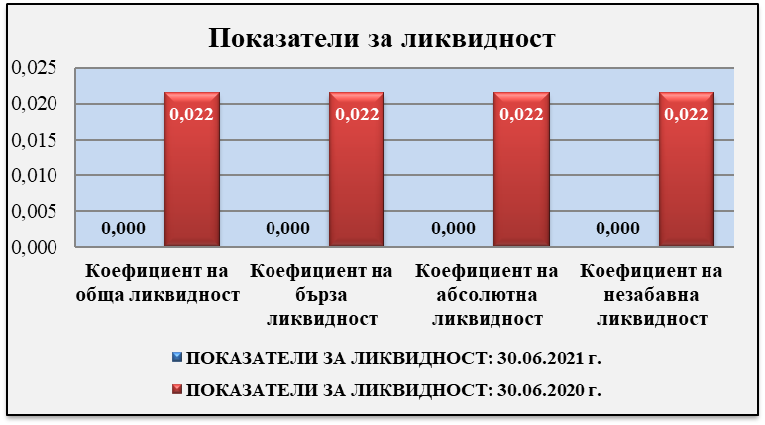

Таблица 2

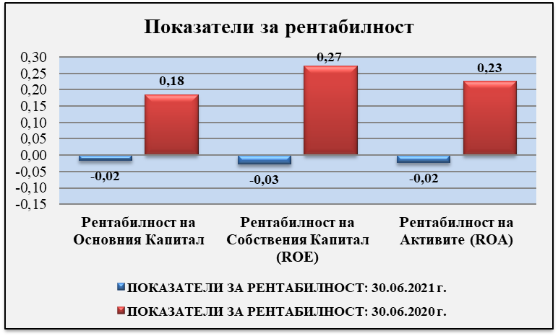

Таблица 3

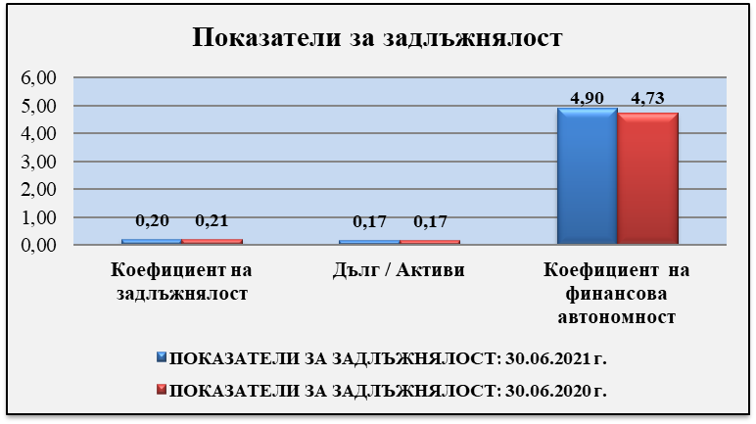

Таблица 4

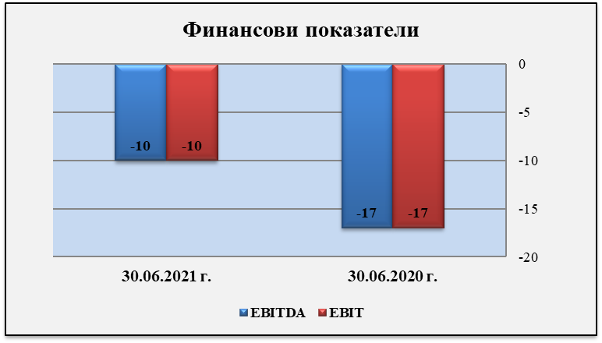

- Описание на основните рискове и несигурности, пред които е изправено „ЛЕВ ИНВЕСТ” АДСИЦ през останалата част от финансовата година
„ЛЕВ ИНВЕСТ” АДСИЦ е изложено на общи (систематични) и специфични рискове. Някои от рисковете, пред които е изправено Дружеството могат да бъдат ограничени, и техните последствия да бъдат смекчени, докато други са извън контрола и възможността на Дружеството за тяхното регулиране.
Общият план на ръководството на Дружеството за управление на риска се фокусира върху непредвидимостта на финансовите пазари и се стреми да сведе до минимум потенциалното отрицателно въздействие върху финансовото състояние на Дружеството.
СИСТЕМАТИЧНИ РИСКОВЕ
Систематичните рискове са свързани с пазара и макросредата, в която Дружеството функционира, поради което те не могат да бъдат управлявани и контролирани от мениджмънта на компанията екип. Систематични рискове са: политическият риск, макроикономическият риск, инфлационният риск, валутният риск, лихвеният риск, данъчният риск.

Таблица 5
Вид риск | Описание
ПОЛИТИЧЕСКИ РИСК | Политическият риск е вероятността от смяна на Правителството, или от внезапна промяна в неговата политика, от възникване на вътрешнополитически сътресения и неблагоприятни промени в европейското и/или националното законодателство, в резултат на което средата, в която оперират местните стопански субекти да се промени негативно, a инвеститорите да понесат загуби.  Политическите рискове за България в международен план са свързани с поетите ангажименти за осъществяване на сериозни структурни реформи в страната в качеството й на равноправен член на ЕС, повишаване на социалната стабилност ограничаване на неефективните разходи, от една страна, както и със силната дестабилизация на страните от Близкия изток, зачестяващите заплахи от терористични атентати в Европа, бежански вълни и нестабилност на ключови страни в непосредствена близост до България.  България, както и другите държави – членки на ЕС от региона, продължава да бъде сериозно засегната от общоевропейския проблем с интензивния бежански поток от Близкия изток.  Други фактори, които също влияят на този риск, са евентуалните законодателни промени и в частност тези, касаещи стопанския и инвестиционния климат в страната.
ОБЩ МАКРОИКОНОМИЧЕСКИ РИСК | По данни на Националния статистически институт през юни 2021 г. общият показател на бизнес климата намалява с 4.0 пункта в сравнение с предходния месец, като понижение на показателя е регистрирано в промишлеността и строителството.  Бизнес климат – общо  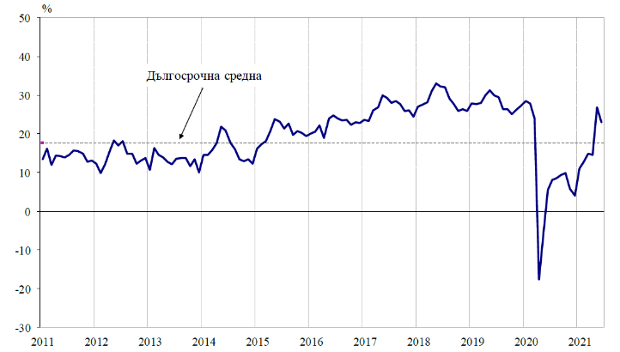  Източник: НСИ  Съставният показател „бизнес климат в промишлеността“ през юни 2021 г. спада с 8.4 пунктав резултат на по-неблагоприятните оценки и очаквания на промишлените предприемачи за бизнес състоянието на предприятията. Най-сериозният проблем за развитието на бизнеса в сектора продължава да бъде несигурната икономическа среда, следвана от недостатъчното търсене от страната. През последния месец се наблюдава и засилване на негативното въздействие на фактора „недостиг на работна сила“, който измества на четвърто място затрудненията, свързани с недостатъчното търсене от чужбина. По отношение на продажните цени в промишлеността прогнозите на мениджърите са за известно увеличение, въпреки че преобладаващата част от тях очакват те да запазят своето равнище през следващите три месеца.  По данни на Националния статистически институт през юни 2021 г. съставният показател „бизнес климат в строителството“ се понижава с 6.5 пункта, което се дължи на по-резервираните оценки на строителните предприемачи за настоящото бизнес състояние на предприятията. Същевременно обаче прогнозите им както за бизнес състоянието на предприятията през следващите шест месеца, така и за строителната активност през следващите три месеца са благоприятни. Основните фактори, затрудняващи дейността, остават свързани с несигурната икономическа среда, недостига на работна сила, конкуренцията в бранша и цените на материалите, като в сравнение с предходния месец се отчита нарастване на отрицателното им влияние. Относно продажните цени делът на мениджърите, които очакват повишение през следващите три месеца, се увеличава.  През юни 2021 г. съставният показател „бизнес климат в търговията на дребно“ запазва приблизително нивото си от май. Прогнозите на търговците на дребно за развитието на бизнеса през следващите шест месеца са неблагоприятни, като и очакванията им относно обема на продажбите през следващите три месеца са резервирани. Несигурната икономическа среда продължава да бъде основната пречка за дейността, като през последния месец се наблюдава намаление на негативното ѝ въздействие. На второ и на трето място са недостатъчното търсене и конкуренцията в бранша. По отношение на продажните цени търговците на дребно предвиждат известно увеличение през следващите три месеца.  През юни 2021 г. съставният показател „бизнес климат в сектора на услугите“ нараства с 2.7 пункта, което се дължи на позитивните оценки на мениджърите за настоящото бизнес състояние на предприятията. Мненията им относно настоящото и очакваното търсене на услуги също са благоприятни. Най-сериозните затруднения за предприятията остават свързани с несигурната икономическа среда, конкуренцията в бранша и фактора „други“. Преобладаващата част от мениджърите очакват продажните цени в сектора на услугите да останат без промяна през следващите три месеца.  Икономическата оценка на Управителния съвет на Европейската Централна Банка към 10 юни 2021 г. отчита, че през първото тримесечие на годината реалният БВП на еврозоната се понижи допълнително с 0,3% до ниво, което е с 5,1% под регистрираното преди пандемията през четвъртото тримесечие на 2019 г. Проучвания на бизнеса и потребителите и показателите с голяма честота сочат значително подобряване на икономическата активност през второто тримесечие на тази година. Проучванията на бизнесa показват чувствително възстановяване в сектора на услугите в резултат от по-малкия брой заразени, което ще позволи постепенно нормализиране на дейностите с много участници. Производството в преработващата промишленост се запазва устойчиво, подпомогнато от значителното глобално търсене, въпреки че затруднения в предлагането могат да породят някои пречки пред промишлената активност в краткосрочен план. Показателите за доверието на потребителите се подобряват, подсказвайки значително съживяване на частното потребление през следващия период. Въпреки влошените баланси на предприятията и все още несигурната икономическа прогноза бизнес инвестициите показват устойчивост. Очаква се през втората половина на 2021 г. растежът да продължи значително да се подобрява, тъй като напредъкът на ваксинационните кампании позволява бъдещо смекчаване на ограничителните мерки. В средносрочен хоризонт възстановяването на икономиката в еврозоната се очаква да бъде подпомогнато от засиленото вътрешно и глобално търсене, както и от продължаващата подкрепа от страна на паричната и фискалната политика. Тази оценка е отразена като цяло в базисния сценарий на макроикономическите прогнози за еврозоната на експерти на Евросистемата от юни 2021 г. В тези прогнози се предвижда годишен растеж на БВП в реално изражение от 4,6% през 2021 г., 4,7% през 2022 г. и 2,1% през 2023 г. В сравнение с макроикономическите прогнози на експерти на ЕЦБ от март 2021 г. прогнозата за икономическата активност беше ревизирана нагоре за 2021 г. и 2022 г., но остава без промяна за 2023 г. Обобщено казано, рисковете относно прогнозите за растеж в еврозоната са като цяло балансирани. От една страна, при по-оптимистични прогнози за глобалното търсене и по-бързо от очакваното намаление на спестяванията на домакинствата може да се предвиди дори по-силно възстановяване след отпадането на социалните ограничения и на тези, свързани с пътувания. От друга страна, продължаващата пандемия, включително разпространението на различни щамове на вируса, както и отражението им върху икономическите и финансовите условия продължават да бъдат източник на риск от надценяване.  .  На 12 май 2021 г. Европейската комисия излезе с икономическа прогноза. Ръстът на брутния вътрешен продукт (БВП) на България през 2021 година ще достигне 3,5%, а през 2022 година - 4,7%. Това прогнозира Европейската комисия в пролетния преглед на европейската икономика. Очакванията са за сериозно забързване на възстановяването - в зимния анализ от Брюксел прогнозираха ръст на българския БВП от 2,7 на сто през тази година. Но в същото време плановете за 2022 година показват забавяне на процесите - в публикуваните през февруари очаквания беше записан ръст от 4,9 на сто. През 2020 година българската икономика се е свила с 4,2%, показват още данните на Брюксел. Очакванията са нивото на инфлацията в България да се движи под средното за ЕС през 2021 година и да достигне 1,6%, но през 2022 година ще има ускорение до 2%. В Брюксел очакват и продължаващ спад на безработицата - до 4,8% през 2021 година и до 3,9% през следващата година. Бюджетният дефицит на страната ни ще бъде в рамките на 3,2% през тази година, което е малко над нивата, допускани от европейските правила, но през 2022 година ще намалее до 1,9 на сто. Финансовото министерство на България прогнозира бюджетен дефицит от 3,1% през тази година. Като цяло ЕК е оптимистична за европейската икономика. В пролетната си прогноза са завишени очакванията за ръст - до 4,2% през 2021 година спрямо 3,7%, очаквани през февруари 2021 година. За догодина прогнозираният ръст е до 4,4%, спрямо очакваните по-рано 3,9%. Според прогнозата всички държави от общността ще се върнат на предкризисните нива до края на 2022 година.
ЛИХВЕН РИСК | Лихвеният риск е свързан с възможни, евентуални, негативни промени в лихвените нива, установени от финансовите институции на Република България.  На заседание на Управителният съвет на ЕЦБ по въпросите на паричната политика, проведено на 10 юни 2021 г. се констатира следното: След спада през първото тримесечие на годината икономиката на еврозоната постепенно отново се отваря поради подобряването на свързаната с пандемията от COVID-19 ситуация и с отбелязания значителен напредък във ваксинационните кампании. Последните данни сочат адаптиране на активността при услугите и запазваща се динамика на производството в преработващата промишленост. През втората половина на годината се очаква икономическата активност да се ускори успоредно с по-нататъшното вдигане на ограничителните мерки. За възстановяването ще допринесат значително нарастване на разходите за потребление, силно глобално търсене и стимулираща фискална и парична политика. Същевременно се запазва известна несигурност, тъй като краткосрочните икономически прогнози продължават да зависят от хода на пандемията и от реакцията на икономиката след отварянето ѝ. През последните няколко месеца инфлацията се повиши най-вече поради базови ефекти, временни фактори и поскъпване на енергията. Очаква се през второто полугодие тя да продължи да се повишава, преди да започне да спада след отшумяването на временните фактори. Новите макроикономически прогнози на експертите сочат постепенно увеличаване през периода на прогнозата на натиска по линия на базисната инфлация, макар и оставащ слаб в условията на все още значително забавяне на икономическата активност, ако през периода то бъде постепенно компенсирано. Общата инфлация през прогнозния хоризонт се очаква да остане под целта на Управителния съвет. Запазването на благоприятните условия за финансиране по време на пандемията остава от съществено значение за намаляване на несигурността и засилване на доверието, подпомагайки по този начин икономическата активност и запазвайки в средносрочен хоризонт ценовата стабилност. Условията за финансиране на фирмите и домакинствата остават като цяло устойчиви след заседанието на Управителния съвет по паричната политика през март. Лихвените проценти на паричния пазар обаче продължиха да се повишават. На този фон и въз основа на обща оценка на условията за финансиране и прогнозата за инфлацията Управителният съвет реши да потвърди своята силно стимулираща позиция по паричната политика.  Управителният съвет е решил да запази непроменени основните лихвени проценти на ЕЦБ. Очаква се те да останат на сегашното си или на по- ниско равнище, докато не бъде констатирано, че прогнозата за инфлацията много се доближава до равнище, което е достатъчно близо до, но под 2% в рамките на прогнозния хоризонт и е намерило съответстващо отражение в динамиката на базисната инфлация.  Управителният съвет ще продължи да извършва нетни покупки на активи по програмата за закупуване на активи в условията на извънредна ситуация, причинена от пандемия (РЕРР), на обща стойност 1850 млрд. евро най-малкото до края на март 2022 г. и при всички случаи до тогава, докато Управителният съвет прецени, че кризата, свързана с коронавируса, е приключила.  Управителният съвет ще продължи да осигурява достатъчно ликвидност чрез операциите си по рефинансиране. Финансирането, осигурено посредством третата поредица целеви операции по дългосрочно рефинансиране (TLTRO III), играе решаваща роля за подпомагане на кредитирането за фирми и домакинства.  *Източник:БНБ
ИНФЛАЦИОНЕН РИСК | Инфлационният риск представлява всеобщо повишаване на цените, при което парите се обезценяват и съществува вероятност от понасяне на загуба от домакинствата и фирмите.  По данни на НСИ индексът на потребителските цени за януари 2021 г. спрямо декември 2020 г. е 100.2%, т.е. месечната инфлация е 0.2%. Годишната инфлация за януари 2021 г. спрямо януари 2020 г. е минус 0.6%. Средногодишната инфлация за периода февруари 2020 - януари 2021 г. спрямо периода февруари 2019 - януари 2020 г. е 1.3%.  По данни на НСИ хармонизираният индекс на потребителските цени за януари 2021 г. спрямо декември 2020 г. е 100.1%, т.е. месечната инфлация е 0.1%. Годишната инфлация за януари 2021 г. спрямо януари 2020 г. е минус 0.4%. Средногодишната инфлация за периода февруари 2020 - януари 2021 г. спрямо периода февруари 2019 - януари 2020 г. е 0.9%.  Индексът на потребителските цени за февруари 2021 г. спрямо януари 2021 г. е 100.6%, т.е. месечната инфлация е 0.6%. Инфлацията от началото на годината е 0.8%, а годишната инфлация за февруари 2021 г. спрямо февруари 2020 г. е минус 0.1% .Средногодишната инфлация за периода март 2020 - февруари 2021 г. спрямо периода март 2019 - февруари 2020 г. е 1.0%.  Хармонизираният индекс на потребителските цени за за февруари 2021 г. спрямо януари 2021 г. е 100.5%, т.е. месечната инфлация е 0.5%. Инфлацията от началото на годината (февруари 2021 г. спрямо декември 2020 г.) е 0.7%, а годишната инфлация за февруари 2021 г. спрямо февруари 2020 г. е 0.2%. Средногодишната инфлация за периода март 2020 - февруари 2021 г. спрямо периода март 2019 - февруари 2020 г. е 0.7%.  Индексът на потребителските цени за март 2021 г. спрямо февруари 2021 г. е 100.1%, т.е. месечната инфлация е 0.1%. Инфлацията от началото на годината (март 2021 г. спрямо декември 2020 г.) е 0.9%, а годишната инфлация за март 2021 г. спрямо март 2020 г. е 0.6% .  Средногодишната инфлация за периода април 2020 - март 2021 г. спрямо периода април 2019 - март 2020 г. е 0.8%..  Хармонизираният индекс на потребителските цени за март 2021 г. спрямо февруари 2021 г. е 100.2%, т.е. месечната инфлация е 0.2%. Инфлацията от началото на годината (март 2021 г. спрямо декември 2020 г.) е 0.8%, а годишната инфлация за март 2021 г. спрямо март 2020 г. е 0.8% . Средногодишната инфлация за периода април 2020 - март 2021 г. спрямо периода април 2019 - март 2020 г. е 0.5%.  Индексът на потребителските цени за април 2021 г. спрямо март 2021 г. е 100.7%, т.е. месечната инфлация е 0.7%. Инфлацията от началото на годината (април 2021 г. спрямо декември 2020 г.) е 1.6%, а годишната инфлация за април 2021 г. спрямо април 2020 г. е 2.0%. Средногодишната инфлация за периода май 2020 - април 2021 г. спрямо периода май 2019 - април 2020 г. е 0.8%.  Хармонизираният индекс на потребителските цени за април 2021 г. спрямо март 2021 г. е 100.7%, т.е. месечната инфлация е 0.7%. Инфлацията от началото на годината (април 2021 г. спрямо декември 2020 г.) е 1.6%, а годишната инфлация за април 2021 г. спрямо април 2020 г. е 2.0%. Средногодишната инфлация за периода май 2020 - април 2021 г. спрямо периода май 2019 - април 2020 г. е 0.6%.  Индексът на потребителските цени за май 2021 г. спрямо април 2021 г. е 100.1%, т.е. месечната инфлация е 0.1%. Инфлацията от началото на годината (май 2021 г. спрямо декември 2020 г.) е 1.7%, а годишната инфлация за май 2021 г. спрямо май 2020 г. е 2.5%. Средногодишната инфлация за периода юни 2020 - май 2021 г. спрямо периода юни 2019 - май 2020 г. е 0.9%.  Хармонизираният индекс на потребителските цени за май 2021 г. спрямо април 2021 г. е 100.1%, т.е. месечната инфлация е 0.1%. Инфлацията от началото на годината (май 2021 г. спрямо декември 2020 г.) е 1.7%, а годишната инфлация за май 2021 г. спрямо май 2020 г. е 2.3%. Средногодишната инфлация за периода юни 2020 - май 2021 г. спрямо периода юни 2019 - май 2020 г. е 0.7%.  Индексът на потребителските цени за юни 2021 г. спрямо май 2021 г. е 99.8%, т.е. месечната инфлация е минус 0.2%. Инфлацията от началото на годината (юни 2021 г. спрямо декември 2020 г.) е 1.5%, а годишната инфлация за юни 2021 г. спрямо юни 2020 г. е 2.7%. Средногодишната инфлация за периода юли 2020 - юни 2021 г. спрямо периода юли 2019 - юни 2020 г. е 1.0%.  Хармонизираният индекс на потребителските цени за юни 2021 г. спрямо май 2021 г. е 100.0%, т.е. месечната инфлация е 0.0%. Инфлацията от началото на годината (юни 2021 г. спрямо декември 2020 г.) е 1.7%, а годишната инфлация за юни 2021 г. спрямо юни 2020 г. е 2.4%. Средногодишната инфлация за периода юли 2020 - юни 2021 г. спрямо периода юли 2019 - юни 2020 г. е 0.8%.  *Източник:НСИ
ВАЛУТЕН РИСК | Експозицията към валутния риск представлява зависимостта и ефектите от изменението на валутните курсове. Систематичният валутен риск е вероятността от евентуална промяна на валутния режим на страната (валутен борд), което би довело или до обезценяване на лева или до поскъпване на лева спрямо чуждестранните валути.  Валутният риск ще има влияния върху компании, имащи пазарни дялове, плащанията на които се извършват във валута, различна от лева и еврото. Българският лев е фиксиран към еврото в съотношение EUR 1 = BGN 1.95583, а Българската народна банка е длъжна да подържа ниво на българските левове в обръщение, равно на валутните резерви на банката, рискът от обезценяване на лева спрямо европейската валута е минимален и се състои във евентуално предсрочно премахване на валутния борд в страната. Очакванията са валутният борд да бъде отменен при приемането на еврото в България за официална платежна единица.  Европейската централна банка на 10.07.2020 г. излезе с Комюнике, със следното съдържание: „По искане на българските власти финансовите министри на държавите-членки от еврозоната, президентът на Европейската централна банка и финансовите министри и управителите на централните банки на Дания и България решиха единодушно да включат българския лев във Валутен механизъм II (ВМ II). В процеса на вземане на това решение бе включена Европейската комисия и бяха проведени консултации с Икономическия и финансов комитет. Централният курс на българския лев е фиксиран на 1 евро = 1.95583 лева. Около този централен курс на лева ще бъде поддържан стандартният диапазон от плюс или минус 15 процента. След внимателна оценка на адекватността и устойчивостта на валутния борд в България, бе прието, че България се присъединява към валутния механизъм със съществуващия си режим на валутен борд, като едностранен ангажимент и без допълнителни изисквания към ЕЦБ“.  На 16.09.2020 г. правителството одобри последващите ангажименти, които страната ни следва да изпълнява след присъединяването към ERM II и Банковия съюз, считано от 10 юли 2020 г., както и План за действие с конкретни мерки по тях. В плана влиза продължаване на реформите в небанковия финансов сектор, управлението на държавните предприятия, несъстоятелността и борбата с изпирането на пари. Заложени са и мерки за адресиране на констатираните правни несъответствия в Конвергентните доклади на ЕЦБ и ЕК от 2020 г. Ангажиментите, поети от страната, са съгласувани след преговори с европейските партньори, включително и с членовете на еврогрупата и представителите на Дания. Договорените последващи ангажименти не се различават съществено от тези, одобрени на 1 юли от правителството като основа за водене на преговори. Те са естествено продължение и надграждане на вече предприетите, преди присъединяването ни към ERM II, мерки. Изпълнението на Плана за действие, включващ мерки за изпълнение на последващите ангажименти на България след присъединяването към Валутния механизъм II ще бъде част от условията за последващото приемане на страната ни в еврозоната и въвеждане на еврото, след изпълнение на всички критерии за конвергенция, в съответствие с член 140 от Договора за функционирането на Европейския съюз.  Брутният външен дълг към даден момент отразява размерът на текущите и безусловни задължения, изискващи плащане(ия) на главница и/или лихва от дебитора в даден бъдещ момент, които се дължат на нерезиденти от резидентите на дадена икономика. Високият брутен външен дълг е предпоставка за потенциални проблеми с изплащането на задълженията, особено когато съществува значителен валутен риск.  По данни на БНБ от 28.06.2021 г. брутният външен дълг в края на април 2021 г. е 844.6 млн. евро (2.2%) по-малко в сравнение с края на 2020 г. (38 445.9 млн. евро, 63.4% от БВП). В края на април 2021 г. дългосрочните задължения са 28 782.8 млн. евро (76.5% от брутния дълг, 44.7% от БВП), като намаляват с 492.8 млн. евро (1.7%) спрямо края на 2020 г. (29 275.6 млн. евро, 76.1% от дълга, 48.3% от БВП). Краткосрочните задължения възлизат на 8818.5 млн. евро (23.5% от брутния дълг, 13.7% от БВП) и намаляват с 351.8 млн. евро (3.8%) спрямо края на 2020 г. (9170.3 млн. евро, 23.9% от дълга, 15.1% от БВП).
ДАНЪЧЕН РИСК | От определящо значение за финансовия резултат на компаниите е запазването на текущия данъчен режим. Няма гаранция, че данъчното законодателство, което е от пряко значение за дейността на Дружеството, няма да бъде изменено в посока, която да доведе до значителни непредвидени разходи и съответно да се отрази неблагоприятно на неговата печалба. Системата на данъчно облагане в България все още се развива, в резултат на което може да възникне противоречива данъчна практика.
РИСК COVID-19 | С цел ограничение на разпространението на COVID-19, през пролетта на 2020 г. България въведе извънредно положение. То продължи от 13 март до 13 май 2020 г. След този период извънредното положение бе заменено от извънредна епидемична обстановка, която бе удължена до 31 юли 2021 г. Това развитие на ситуацията в България се отрази неблагоприятно върху дейността на дружествата, засили въздействието на всички по-горе изброени рискове върху дейността и увеличи несигурността по отношение на приходите, сроковете за изпълнение, достъп до финансиране, връзки с контрагенти и осъществяването на доставки. След тежка втора и трета вълна от случаи на заразени и частичен локдаун, към момента почти всички ограничителни мерки са отменени. След тежка втора и трета вълна от случаи на заразени и частичен локдаун, към момента повечето ограничителни мерки са отменени. На 09 юли 2021г. Министерството на здравеопазването публикува Национален план за справяне с пандемията от SARS-CoV-2. Планът е разработен с цел превенция, след като бяха локализирани различни варианти на вируса и реалната опасност от разпространението им и в нашата страна. В Плана са направени анализ и оценка на рисковете, както и на наличните ресурси на здравната система. Целта е да има предвидимост както за гражданите, така и за бизнеса.  Съгласно Националния план за справяне с пандемията от SARS-CoV-2, колко интензивна ще бъде евентуална следваща епидемична вълна зависи от фактори като:  1. Обхват на ваксинацията срещу COVID-19;  2. Прилагане на т. нар. не-фармацевтични мерки;  3. Ниво на колективния имунитет, придобит по естествен път след инфектиране с SARS-CoV-2.

НЕСИСТЕМАТИЧНИ РИСКОВЕ

РИСК ОТ НЕПЛАЩАНЕ ИЛИ ЗАБАВЯНЕ НА ПЛАЩАНЕТО ОТ СТРАНА НА ДЛЪЖНИЦИ
Инвестирането във вземания е свързано с риск длъжника да не плати част и или изцяло закупеното вземане, съответно да забави плащане. В този случай „ЛЕВ ИНВЕСТ” АДСИЦ би понесъл определени загуби, които ще зависят от типа и размера на вземането.
Въз основа на практиката през последните години, ръководството на дружеството приема, че компаниите с държавно участие, в качеството си на длъжници, се характеризират с по-висока степен на проявление на този риск, поради което дружеството е диверсифицирало портфейла си, като е насочило дейността си към компании без държавно участие и банки.

РИСК ОТ ПРЕДСРОЧНО ПОГАСЯВАНЕ НА ЗАКУПЕНИТЕ ВЗЕМАНИЯ
Този риск възниква в случаите, когато длъжникът по закупеното вземане го изплати частично или изцяло преди падежа на вземането. Резултатът би бил по-нисък доход за дружеството от очаквания за инвестицията. Механизъм за регулиране на риска е при договаряне на цената на вземането да се постигнат споразумения, гарантиращи дохода, а договарянето на лихва за забава – да донесе допълнителен доход.

ВЛИЯНИЕ НА COVID-19 ВЪРХУ ДЕЙНОСТТА НА ДРУЖЕСТВОТО
Съгласно действащото законодателство в Р. България при наличие на определени епидемични предпоставки е възможно обявяване на извънредна епидемична обстановка. Обявяването на извънредна епидемична обстановка позволява на държавните и общински власти въвеждане на редица ограничения в дейността на стопанските субекти с цел защита на живота и здравето на гражданите. През целия период на първо шестмесечие на 2021 г. в България е обявена извънредна епидемична обстановка, като са въвеждани и отменяни различни ограничения, засягащи пряко и непряко дейността на „ЛЕВ ИНВЕСТ” АДСИЦ.
В приетия Национален план за справяне с пандемията от SARS-CoV-2 е обърнато сериозно внимание на риска от разпространение на следваща пандемична вълна, предизвикана от нови варианти на SARS-CoV-2. В тази връзка и предвид епидемичната обстановка в страната, e възможно въвеждане на ограничителни мерки, които ще влияят осезателно и на дейността на дружеството. Например: въвеждане на ограничения за присъствено изпълнение на служебни задължения от страна на персонала засягащи определени населени места или цялата страна, ограничения при пътувания в рамките на страната и други.
Въвежданите мерки са с различен интензитет, но всички те влияят на финансовите резултати на дружеството, чрез въвеждане на задължения, водещи до извършване на допълнителни разходи или въвеждане на ограничения, непозволяващи реализиране на приходи.
Предвид трудността за предвиждане на хода на събитията, Дружеството ще се старае да прилага предварително одобрен план за действие, основаващ се на Националния план за справяне с пандемията от SARS-CoV-2 и предвидените в него мерки.

- Информация за сключени големи сделки между свързани лица през отчетния период
Към 30.06.2021 г. „ЛЕВ ИНВЕСТ” АДСИЦ не е сключвало големи сделки със свързани лица.

29.07.2021 г.
гр. София
За „ЛЕВ ИНВЕСТ” АДСИЦ:
Мирослав Попхристов
/ Изпълнителен директор /

